共青团西南财经大学委员会2021—2022学年
注册志愿者指导手册

一、志愿四川后台管理系统操作方法
1.登陆
功能介绍：登陆“志愿四川”平台后台管理系统。
Step1：复制以下网址，在浏览器中打开https://sczyz.org.cn/zysc/
Step2：输入组织管理账号、密码（初始密码为：123456），
登录平台。
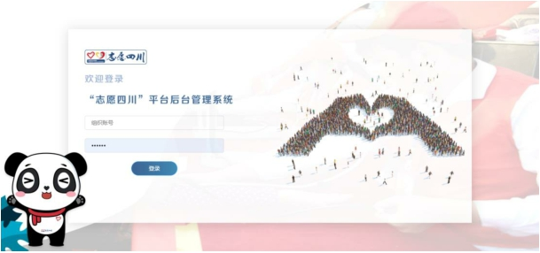
Step3：登录成功后，进入志愿四川平台后台首页，可查看
到组织相关数据。
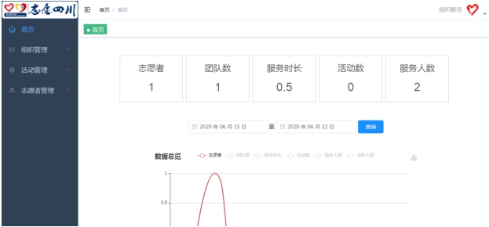
2. 组织管理
2.1 创建组织
功能介绍：创建下级组织后台管理账号及组织信息；
Step1 ：点击左侧菜单栏“组织管理”—“创建组织”页面，
根据页面要求填写组织相关信息。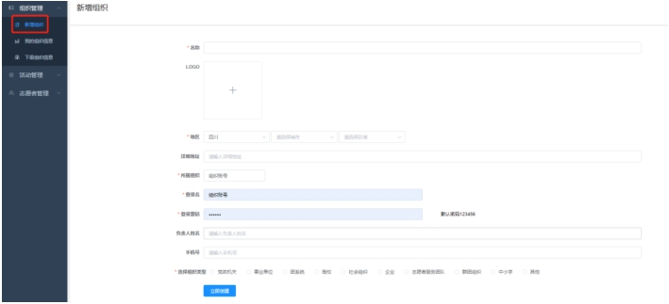
Step2：根据页面要求，完成编辑后，点击“立即创建”，
即可完成组织账号创建。如跨级创建组织，在“所属组织”处，
输入相应的组织名称，从下方出现的菜单中选择组织。
注：标红信息框为必填项，登录名建议与组织名称保持一致。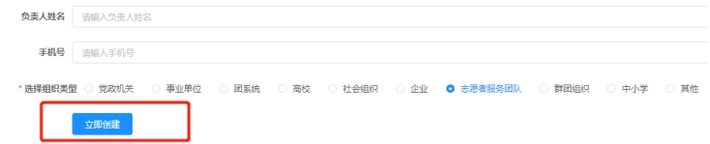
2.2 我的组织信息
功能介绍：查看/维护本组织信息，例如修改账号信息，更
改登录密码；
Step1：点击左侧菜单栏“组织管理”—“我的组织信息”
页面，查看组织的账号信息。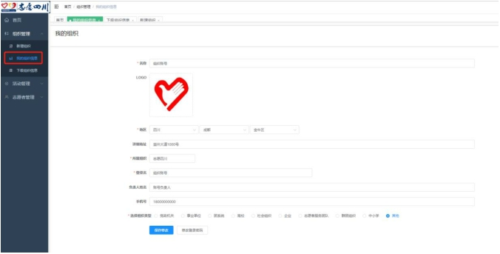
Step2：点击需要修改的信息框修改账号信息，点击保存即
可。
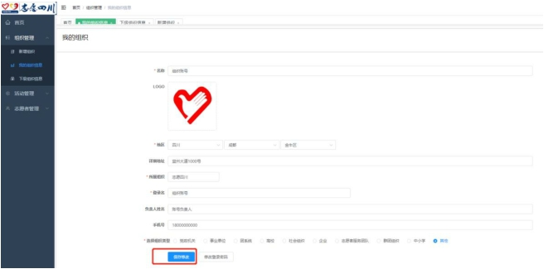
Step3：修改登录密码，点击“修改登录密码”输入新的密
码，并点击“确定”。
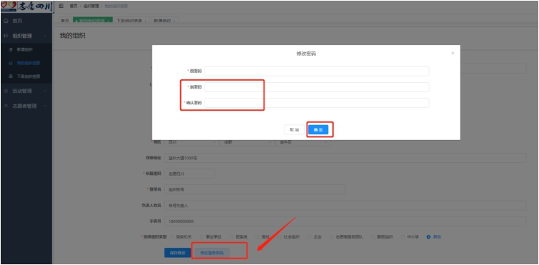
2.3 下级组织信息
功能介绍：查看/修改下级组织信息。
Step1：点击左侧菜单栏“组织管理—“下级组织信息”页
面，在左上角“组织名称”栏输入需要查看的组织名称，点击“搜
索”。
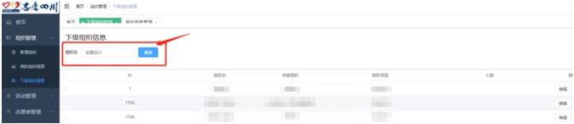
Step2：点击组织对应的编辑按钮，即可修改该组织相关信
息。
3. 活动管理
3.1 发布活动
功能介绍：在平台上发布志愿服务活动
Step1：选择“活动管理”菜单→“发布活动”
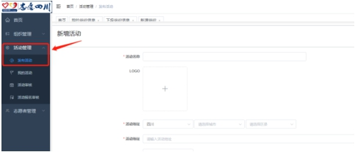
Step2：进入活动编辑页面，按页面要求完善活动信息。
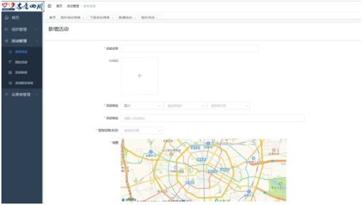
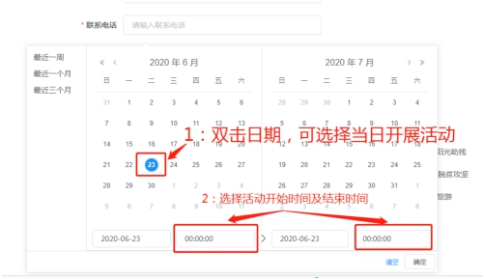
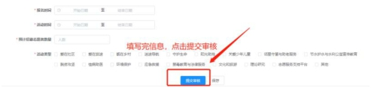
Step3：确认信息无误后，提交审核。审核通过，则可组织
志愿者进行报名，若审核未通过则需对相关活动进行修改，直
至审核通过。
注：“审核中”状态的活动不能进行内容修改，“未审
核”及“审核通过”状态可对活动内容进行修改。

3.2 我的活动
功能介绍：查看本组织已发布/已保存的相关活动信息。
Step1：选择“活动管理”——“我的活动”，输入需要查看
的活动名称，点击“搜索”。
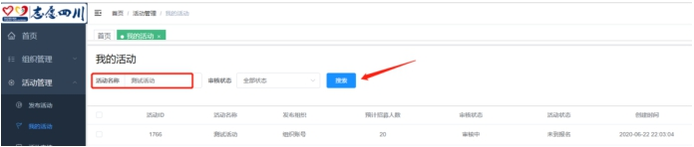
Step2 ：点击“查看”相应活动详情信息。
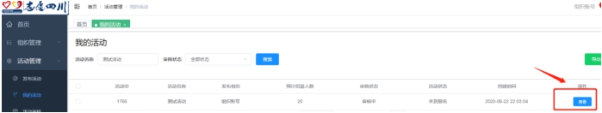
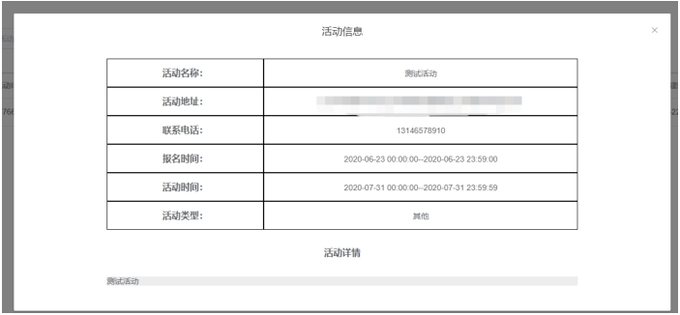
Step3：查看活动的审核状态。

Step4：若活动审核未通过，可进入编辑页面，在页面最下
方查看审核意见，修改完成后再次提交审核，直至上级组织审核
通过，审核状态显示为“审核通过”，即可组织志愿者进行报名。
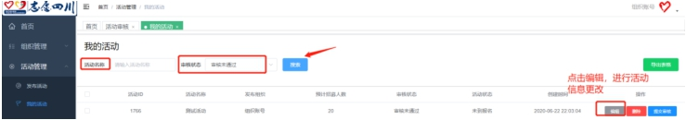
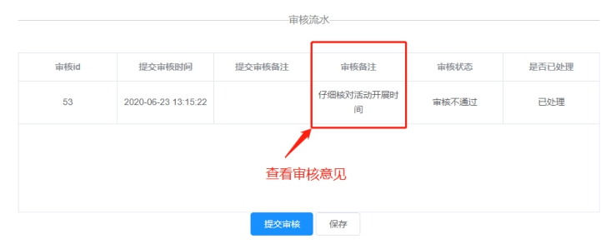
3.3 活动审核
功能介绍：审核下级组织发起的活动。
Step1：选择“活动管理”——活动审核”，输入活动名称/
组织名，或直接选择“审核中”状态，点击“查询”。
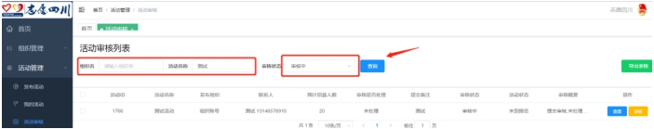
Step2：点击“查看”按钮，查看下级组织活动详情，并对
其活动进行审核。
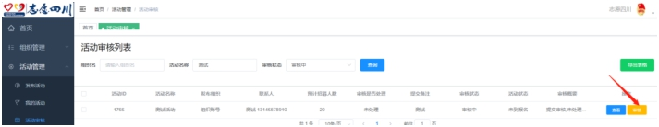
Step3：通过，则点击“通过”；若不通过，则点击“不通
过”并填写审核意见。
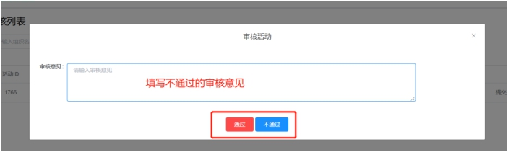
3.4 活动报名审核
功能介绍：审核报名参加活动的志愿者信息。
Step1：选择“活动管理”——“活动报名审核”，找到相应
活动，点击“审核报名人员”。
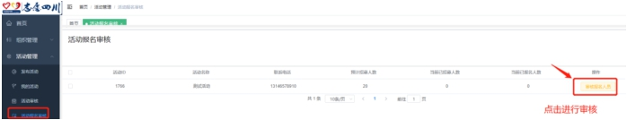
Step2：选择“审核中”状态的志愿者，点击审核或批量审
核。
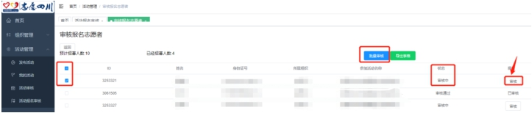
Step3：进入审核页面，点击“通过”或 “不通过”
“通过”：同意志愿者加入活动的申请
“不通过”：拒绝志愿者加入活动的申请
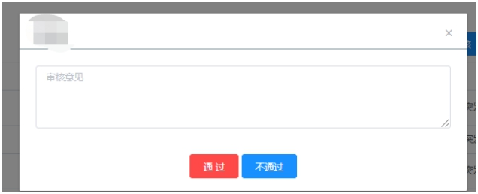
4.志愿者管理
4.1 基础信息管理
功能介绍：审核志愿者信息；查看/编辑所属志愿者的姓名、
身份证号、手机号、时长详情等信息。
Step1：点击“志愿者管理”——“基础信息管理”，输入
志愿者的姓名/组织/身份证号，点击搜索。
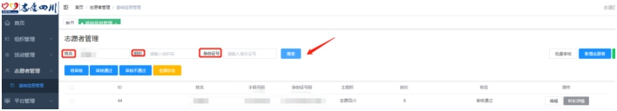
Step2：点击“审核中”按钮，对加入组织的志愿者进行审
核。
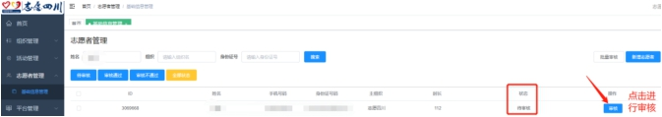
Step3：若审核通过，可点击“编辑”对其姓名、身份证号、
手机号等进行编辑并提交。
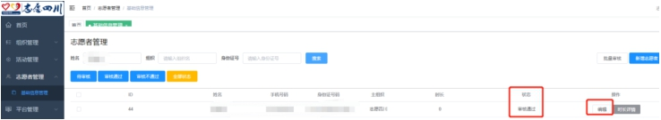
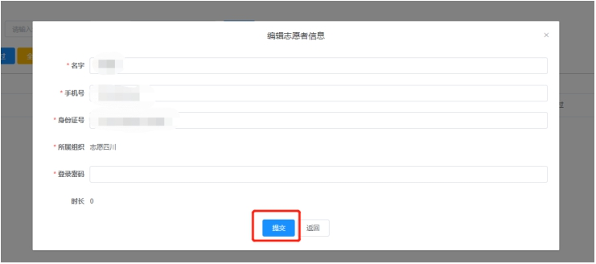
Step4：查看时长详情，可通过志愿者列表的时长状态栏查
看时长，审核通过的志愿者可点击“志愿者时长”查看时长。
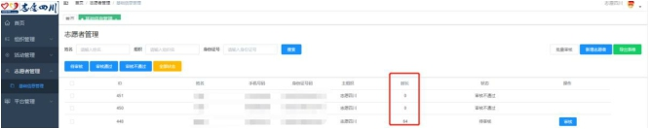
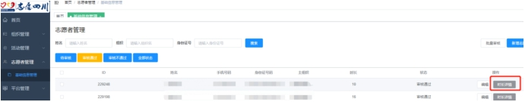
二、志愿四川志愿者注册流程
1.进入公众号
微信搜索“志愿四川”公众号，也可直接扫描二维码。
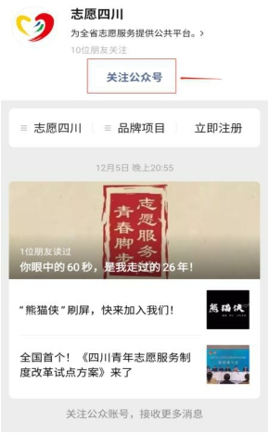
2.注册成为志愿者：
进入“志愿四川”公众号， 进入平台注册页面，根据页面提示输入相关信息，完成注册流程。
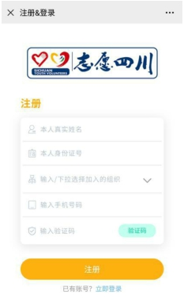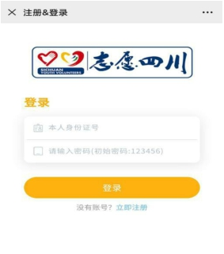
注：
1.请在“选择加入的组织”时从下拉列表中选择“志愿四川”；
2.若注册结束时提示“不可重复注册”，则直接使用身份证号和初始密码登录。
3.加入组织
进入公众号后，需申请加入所在组织：西南财经大学通识教育学院分团委。
Step1：进入志愿四川平台首页后，点击下方“组织”选项：
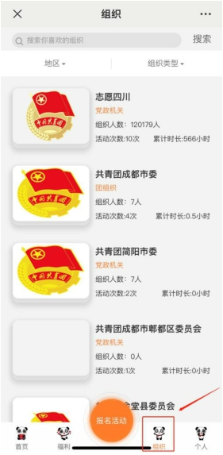
Step2：进入组织页面，搜索“西南财经大学通识教育学院分团委”：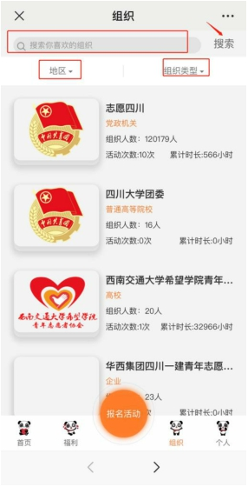
Step3：申请加入该组织，等待上级组织审核通过。（图片以西南财经大学校团委为例）
